Отдел по образованию,
молодежной политике, культуре и спорту
администрации Хохольского муниципального района
Воронежской области
__________________________________________________________________

Приказ

«10» мая 2018 г. № 243

О проведении Дня детских
общественных объединений

В соответствии с планом работы МКУ ДО «Дом детского творчества» на 2017-2018 учебный год в рамках реализации государственной программы Воронежской области «Развитие образование» в целях гражданско-патриотического воспитания детей и молодёжи

приказываю:
- Провести 18 мая 2017 г. День детских общественных объединений.
Начало мероприятия в 10.00 час на площади Ленина р.п. Хохольский.
2. Директору МКУ ДО «Дом детского творчества» (Попова) обеспечить организационно-методическое руководство Днём детских общественных объединений.
3. И.о. директора МКУ «РЦКиД» (Леонова) обеспечить музыкальное и техническое сопровождение Дня детских общественных объединений.
4. Рекомендовать директорам образовательных учреждений:
4.1. Обеспечить участие в Дне детских общественных объединений делегации детских общественных объединений образовательного учреждения.
4.2. Направить в МКУ ДО «Дом детского творчества» списки участников в срок до 15.05.2018 г. (Приложение 1).
5. Каждой делегации необходимо подготовить:
5.1. Номер художественной самодеятельности для концерта и танец РДШ для участия во флэшмобе.
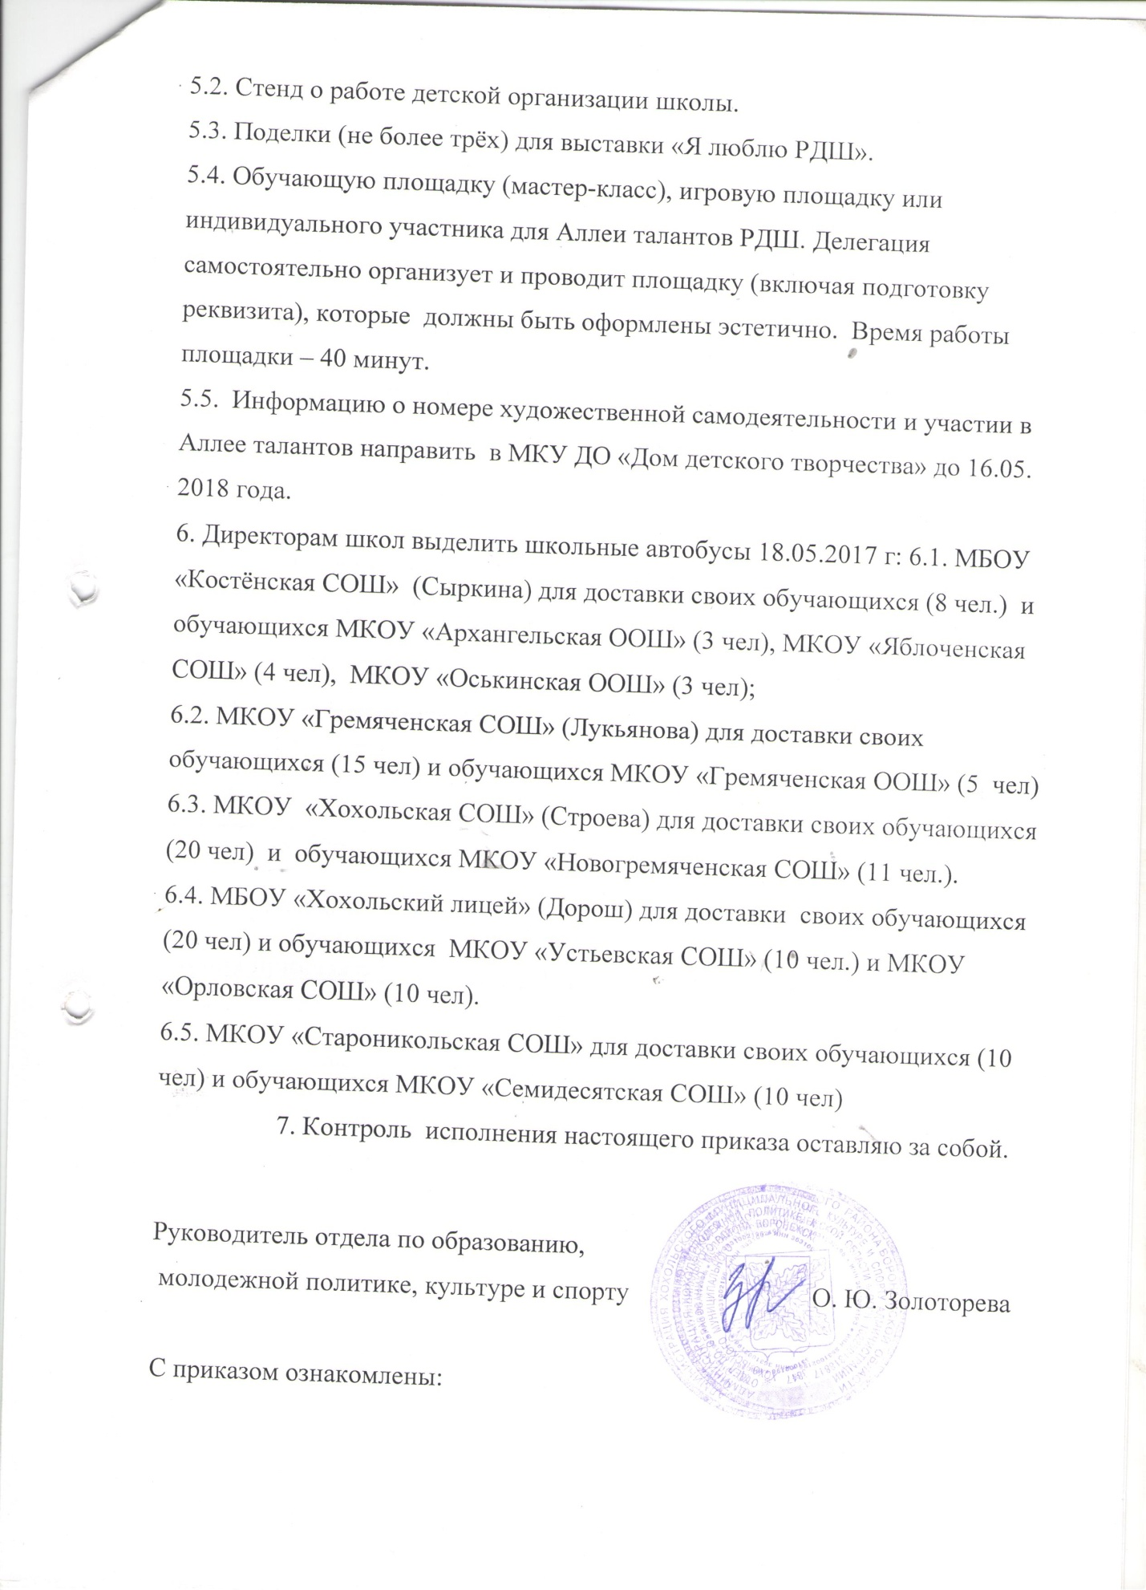

Приложение № 1
к приказу отдела № 243 от «10» мая 2018 г
Директору МКУ ДО
«Дом детского творчества»
Поповой О.В.

СПИСОК
участников делегации _______________________(ОУ) Дня детских общественных объединений

№ | Фамилия, имя, отчество участника (полностью) | Дата  рождения | Класс

Руководитель делегации: _________ (ФИО, должность, телефон)

(копия приказа о возложении ответственности за жизнь и здоровье детей прилагается)

Директор школы
Дата
МП

